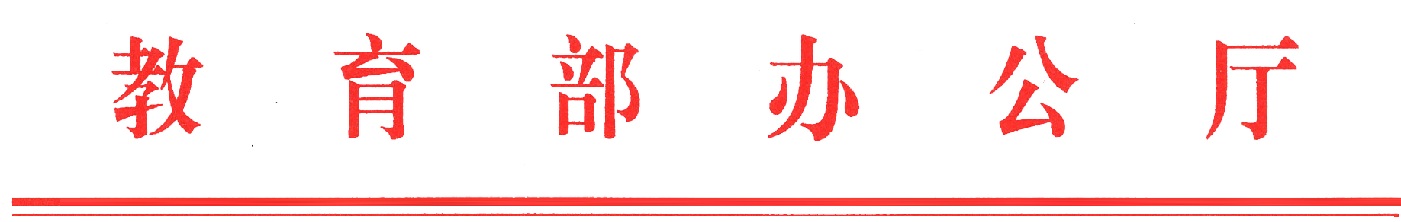
教办厅函〔2017〕26号

教育部办公厅关于开展2017第三届全国平面
公益广告大赛暨全国大学生公益广告
征集活动的通知

各省、自治区、直辖市教育厅（教委），新疆生产建设兵团教育局，部属各高等学校:
为深入贯彻全国高校思想政治工作会精神和习近平总书记5月3日考察中国政法大学时重要讲话精神，进一步引导高校培育和践行社会主义核心价值观，激发大学生对公益事业的热情，人民日报社、中央网信办、教育部联合主办2017第三届全国平面公益广告大赛暨全国大学生公益广告征集活动。活动于5月25日正式启动，部内由教育部新闻办承办，教育部新闻宣传中心、中国大学生在线具体落实。有关参加办法、作品要求及活动流程等详细情况可登陆http://igongyi.univs.cn查询。
希望各高校充分认识此项活动对推进校园文化精神建设的重要意义，高度重视公益广告在营造良好的校园风尚、实现全程育人的积极作用，积极鼓励动员学校师生参与。活动过程中，还将在部分高校举办校园巡讲，请相关学校积极配合、予以支持。
中国大学生在线联系人：许孟楠，010-58556160。
电子邮箱：active03@univs.edu.cn

教育部办公厅
2017年5月26日

（此件主动公开）
教育部办公厅 2017年5月27日印发

